เอกสารรายงานผลการดำเนินงานของกิจกรรมที่สอดคล้องกับการเสริมสร้างค่านิยมหลักของคนไทย ๑๒ ประการ
๑.ชื่อกิจกรรมหลัก โครงการพัฒนาคุณธรรม จริยธรรม และค่านิยมอันพึงประสงค์
***กิจกรรมหลัก หมายถึง กิจกรรมที่โรงเรียนพิจารณาเองว่า เมื่อดำเนินกิจกรรมนี้จะส่งผลต่อการเสริมสร้างค่านิยมหลักของคนไทย ๑๒ ประการ ให้เลือกเฉพาะที่ดีที่สุด ๑- ๒ กิจกรรมเท่านั้นรายงานผลกิจกรรมทั้ง ๒ กิจกรรมไม่เกิน ๒ หน้ากระดาษ แล้วแนบไฟล์ส่งกลับมาในเว็บ
๑.๑ วัตถุประสงค์
๑. เพื่อพัฒนานักเรียนให้มีคุณธรรม จริยธรรม และค่านิยมที่พึงประสงค์
๒. เพื่อให้นักเรียนได้มีส่วนร่วมในการพัฒนาชุมชนและสถานศึกษา
๓. เพื่อบูรณาการการส่งเสริมค่านิยมคนไทย ๑๒ ประการกับการเรียนรู้ตามหลักสูตรของสถานศึกษา
๑.๒ วิธีการดำเนินงาน
๑. รับทราบและทำความเข้าใจแผนนโยบาย
๒. การสร้างความเข้าใจค่านิยมของคนไทย ๑๒ ให้ครูและบุคลกรทางการศึกษา
๓. การกำหนดแผน / แนวการดำเนินงานเพื่อการขับเคลื่อนค่านิยมหลักของคนไทย ๑๒ ประการ
๔. การดำเนินงานตามกิจกรรมที่ตั้งไว้
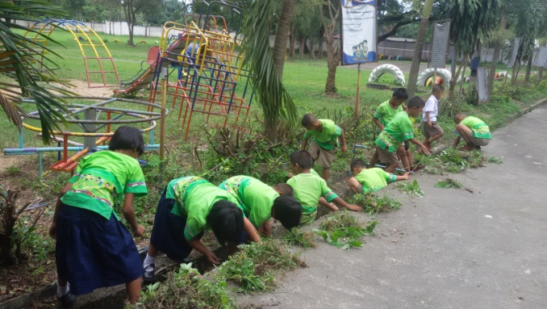
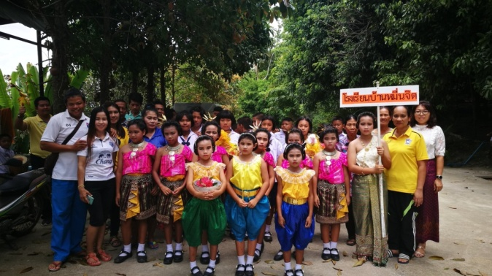
๕. การประชาสัมพันธ์การดำเนินงาน กำกับติดตามและประเมินผล

๑.๓ ผลการดำเนินงาน
๑.นักเรียนมีคุณลักษณะตามค่านิยม ๑๒ ประการ
๒. ผู้ปกครองและชุมชนเขตบริการรับทราบแนวทางการส่งเสริมหลักของคนไทย ๑๒ ประการ
๓. ให้นักเรียนได้นำหลักค่านิยม ๑๒ ประการไปใช้ในชีวิตประจำวัน
กิจกรรมหลักที่ ๑ ดำเนินการสอดคล้อง ครบ ๑๒ประการ ไม่ครบ
ผู้รายงานข้อมูล ผู้รับรองข้อมูล

(นางวันดี สังข์ทอง) (นางวันดี สังข์ทอง)
ผู้รับผิดชอบโครงการโรงเรียนบ้านหมื่นจิต ตำแหน่ง ครู รักษาการแทนผู้อำนวยการโรงเรียนบ้านหมื่นจิต
โทร ๐๘๖ ๑๔๑๙๔๑๒ โทร ๐๘๖ ๑๔๑๙๔๑๒

